 | Ihre Ansprechpartnerin für die Pressearbeit
 | Lilian Aly  Kirchner Kommunikation  Gneisenaustr. 85  10961 Berlin |  | Fon (0) 30 . 84 71 18 0  aly@kirchner-pr.de  www.kirchner-pr.de
PRESSEINFORMATION |  | Springe, Stand: 29.03.2024
Vittorio Hösle  Im Dialog mit Gómez Dávila  Gegenaphorismen, Variationen, Korollarien  zu Klampen Verlag  200 Seiten,  Hardcover  Euro (D) 20,00  ISBN 9783866748330  Erscheinungstermin: 18.07.2022 | 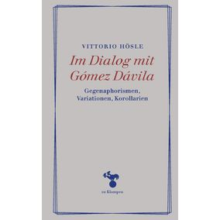

Zwei große Philosophen in produktiver Auseinandersetzung. Hier wird philosophisches Denken erlebbar.
Erst gegen Ende seines Lebens wurde der kolumbianische Philosoph Nicolás Gómez Dávila durch sein brillantes Aphorismenwerk international bekannt. Seit dieses Werk aber in nahezu alle wichtigen Sprachen übersetzt wurde, fasziniert es weltweit Leserinnen und Leser jeder politischen Couleur.
Vittorio Hösle hat sich über viele Jahre mit Gómez Dávilas Denken auseinandergesetzt. Im Zuge seiner intensiven Beschäftigung mit dem provokant anachronistischen Autor Gómez Dávila entstanden die Gegenaphorismen, Variationen, Annotationen, die in diesem Band versammelt sind. Sie begründen zugleich ein neues literarisches Genre.
Die Einführung in Rezeption, Leben und Denken Gómez Dávilas, die zumal dessen systematischstes Werk, die »Textos«, philosophie- und ideengeschichtlich einordnet, liefert einen unverzichtbaren Beitrag zum Verständnis des »katholischen Reaktionärs aus den Anden«.

